生 物

2018年曲靖市教育系统公开招聘教师考试
专业知识 教法技能 大纲
生 物（高中教育岗位）
曲 靖 市 教 育 局
★
一、考试性质
曲靖市教育系统公开招聘教师考试属选拔性考试。教育行政部门根据教育事业改革和发展的需要，考查、考核考生从事教师工作的专业知识、教育教学能力，按招考录用计划择优录用。因此，考试具有较高的信度、效度、区分度和一定的难度。
二、考试形式与试卷结构
考试形式：闭卷，笔试。“专业知识”满分100分，考试用时100分钟；“教法技能”满分50分，考试用时50分钟。二者合卷满分共150分，考试限定用时150分钟。
试题类型：“专业知识”的题型为单项选择题、填空题、简答题；“教法技能”的题型为填空题、简答题、简述题、教学设计题。
三、考试内容
专业知识
1．细胞生物学
1.1 蛋白质的结构和功能。核酸的结构和功能。糖类的种类和作用。脂质的种类和作用。生物大分子以碳链为骨架。水和无机盐在细胞结构中的作用。
1.2 细胞学说建立的过程。细胞膜系统的结构和功能。细胞膜、细胞质、线粒体、叶绿体、高尔基体及核糖体等细胞器的结构和功能。细胞核的结构与功能。建立真核细胞的模型。
1.3 细胞的生长和增殖的周期性。细胞的无丝分裂。细胞的分化。细胞的全能性。细胞的衰老和凋亡与人类健康的关系。癌细胞的主要特征，恶性肿瘤的防治。
2．遗传学
2.1 细胞的减数分裂并模拟分裂过程中染色体的变化。配子的形成过程。受精过程。
2.2 DNA分子结构的主要特点。基因和遗传信息的关系。DNA分子的复制。遗传信息的转录和翻译。
2.3 孟德尔遗传实验的科学方法。基因的分离规律和自由组合规律。基因与性状的关系。伴性遗传。
2.4 基因重组及其意义。基因突变的特征和原因。染色体结构变异和数目变异。生物变异在育种上应用的事例。转基因生物和转基因食品的安全性。
2.5 人类遗传病的类型（包括单基因病、多基因病和染色体病）。人类遗传病的监测和预防。人类基因组计划及其意义。
2.6 现代生物进化理论的主要内容。生物进化与生物多样性的形成。生物进化观点对人们思想观念的影响。
3．生理学与生态学
3.1 植物生长素的发现和作用。其它植物激素。植物激素的应用价值。
3.2 人体神经调节的结构基础和调节过程。神经冲动的产生和传导。人脑的高级功能。动物激素的调节。动物激素在生产中的应用。
3.3 稳态的生理意义。神经、体液调节在维持稳态中的作用。体温调节、水盐调节、血糖调节。人体免疫系统在维持稳态中的作用。艾滋病的流行和预防。
3.4 种群的特征。建立数学模型解释种群的数量变动。群落的结构特征。群落的演替。
3.5 某一生态系统的结构。生态系统中的物质循环和能量流动的基本规律及其应用。生态系统中的信息传递。生态系统的稳定性。
3.6 人口增长对生态环境的影响。全球性生态环境问题。生物多样性保护的意义和措施。环境保护需要从我做起的意识。
4．生物技术
4.1 微生物的分离和培养。微生物的计数。培养基对微生物的选择作用。微生物的利用。利用微生物进行发酵来生产特定的产物。
4.2 酶的存在和简单制作方法。酶活力测定的一般原理和方法。酶在食品制造和洗涤等方面的应用。制备和应用固相化酶。
4.3 生物材料中提取某些特定成分。发酵食品加工的基本方法。测定食品加工中可能产生的有害物质。
4.4 植物的组织培养。蛋白质的提取和分离。DNA的粗提取与鉴定。PCR（DNA多聚酶链式反应）技术的基本操作和应用。
5．现代生物科技
5.1 基因工程。基因工程的诞生。基因工程的原理及技术。基因工程的应用。转基因生物的利与弊。蛋白质工程。
5.2 克隆技术。植物的组织培养。动物的细胞培养与体细胞克隆。细胞融合与单克隆抗体。
5.3 胚胎工程。动物胚胎发育的基本过程。胚胎工程的理论基础。胚胎干细胞的移植。胚胎工程的应用。
5.4 生物技术的安全性和伦理问题。转基因生物的安全性问题。生物武器对人类的威胁。生物技术中的伦理问题。
5.5 生态工程。生态工程的建设。生态工程的原理。说出生态工程的实例。

教法技能（生物教学）
1．《普通高中课程方案（实验）》：普通高中教育的培养目标，课程结构，课程内容选择的原则。
2．《普通高中生物课程标准（实验）》（以下简称《课标》）中关于课程性质、课程理念、课程
设计思路。
3．《课标》中关于课程目标的论述与认识。
4．《课标》中实施建议的论述。
教学建议。评价建议。课程资源的开发与利用。关于学习目标要求层次的说明。
5．教学技能训练与评价。
导入技能、讲授技能、提问技能、板书技能、演示技能、强化技能、结束技能和沟通技能的概念、目的、类型及应用原则与要点。
6．说课的技能。
6.1 说需要。能从分析一节课的教学需要出发，综合考虑学生的成长需要，生物学科的知识结构（含基本事实、概念、原理、规律和模型等方面）的需要。
6.2 说目标。根据教学需要设计一节课的教学目标，依据《课标》的总目标和具体目标的要求，结合本节课具体教学内容的教学需要，设计切实可行的“三维”教学目标。
6.3 说重点。根据一节课的教学目标，以及学生学习的困难，正确的设定本节课的教学重点和难点。
6.4 说方法。根据教学的重点和难点，综合考虑学校现有的物质条件和学生认识规律，合理的设计重复重点内容的方法手段，以突出重点内容，使学生能用不同的感官，综合体验感悟相关知识的生物学内涵；依托学生产生认知障碍的原因，如陌生、抽象和复杂等，设计突破难点的教学方法，采用联系以往知识基础和生活实践等手段，使抽象的道理形象化、复杂的概念条理化，并动员学生以“小组工作”的方式，群策群力共同克服认知障碍。
6.5 说评价。根据一节课的教学目标，检验学生学习的效果；设计不同类型的评价手段和练习巩固的方式。
要求语言表述流畅、思路清晰和逻辑性强。
能力要求
1．准确把握和执行国家政策、法令和教育教学指导
能及时学习党和政府的政策、策略，领会国家法令、法规中的生物学内涵，结合教学内容和要求组织学生学习与宣传。学习领会每年总理的《政府工作报告》中，关于基础教育工作的总结与要求，在自己的教育教学工作中，自觉践行国家的要求，民族的希望。能领会《课标》的内涵，并能全面落实其中的各项指导意见。
2．正确理解和驾驭教材的能力
正确理解教材内容的科学性与学科性，理解各模块之间的接口与链接；各模块内部章节地位与作用，能合理的解释和制定课时计划中教学的三维目标，并能参照课程标准设计要求层次。
3．科学分析和研究学生的情况
理解高中学生的认知思维特点；成长中有关生物学的困惑和学习需求；不同学生的学习风格及其测试方法和学习指导建议。根据不同班级的学习习惯、班级风气、知识基础等因素调整课堂教学方法和手段。善于与学生沟通，并有与其做朋友的能力。
4．善于发现社会关注的热点中的生物学问题
不断获取新信息，跟踪社会热点问题中的生物学知识，与教学的重点突出、难点分散等结合，形成独立的教学风格。善于发现当地民俗、民风中与生物学相关的内容，形成特定教学体系。
5．熟练掌握运用各种教学资源
理解各种常规教学资源的作用、特点和使用方法；能根据课程目标的需要、学生的学习规律合理地选择和使用这些教学资源，并设计科学合理的课堂教学活动，促进学生体验感悟生物学内涵，理解生物学概念；培养学生健康的情感，使其融入社会主流价值观；发展学生的各项能力。
6．科学合理地给予学生评价和强化
本着“以人为本”和面向全体学生、全面提高学生素质教育理念，会从多元智能评价的角度给予学生科学正确的评价；熟练地通过各种强化手段，积极鼓励学生全面发展。

四、考试要求

专业知识
1．对所列知识要理解其确切含义及与其他知识的联系，能够进行叙述和解释，并能在实际问题的分析、综合、推理和判断等过程中运用。
2．关注高考试题变化，能分析高考试题所考核的知识点及其考核的能力范围，做到会解题、会分析、会讲解。
3．关注社会中有关生物学热点问题或热点问题中的生物学因素，能及时与课标要求相结合解释这些问题；做到教学中能结合当地实际，讲解生物学知识概念。

教法技能（生物教学）
1．了解《普通高中课程方案（实验）》的主要内容。
2．认真研读普通高中《生物课程标准》，对相应的部分有自己的认识与见解。
3．了解课程改革对于教学技能的要求，了解这些技能的应用原则与要点。

五、题型示例

专业知识
一、单项选择题（本大题共25个小题，每小题2分，共50分）
1. 下列关于染色体变异的叙述，正确的是
A. 染色体增加某一片段可提高基因表达水平，是有利变异
B. 染色体缺失有利于隐性基因表达，可提高个体的生存能力
C. 染色体易位不改变基因数量，对个体性状不会产生影响
D. 通过诱导多倍体的方法可克服远缘杂交不育，培育出作物新类型

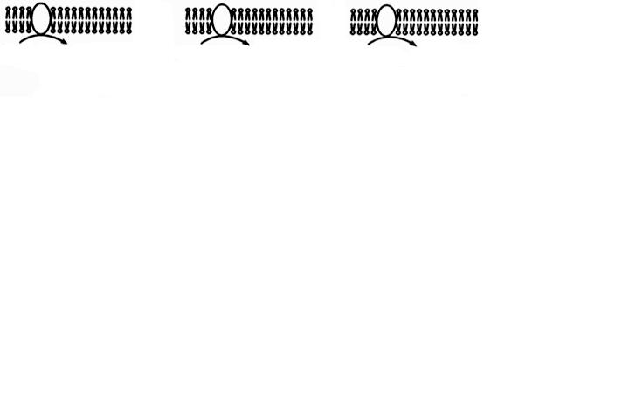
2. 图1中甲、乙、丙表示真核细胞结构中发生的化学反应，下列说法错误的是

肽链 有一定空间结构
的蛋白质
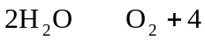︱H︱

1／2O₂+2︱H︱ 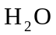

乙

丙

甲

图1
A. 甲反应发生的场所也可以在此合成性激素
B. 乙和丙都能产生大量ATP用于各项生命活动
C. 甲反应形成的蛋白质在低温和食盐的作用下均不发生变性
D. 若分离上述反应涉及的细胞器可用差速离心法进行分离
3. 用含有¹⁸O的葡萄糖跟踪有氧呼吸过程中的氧原子，¹⁸O的转移途径是
A. 葡萄糖-丙酮酸-CO₂ B. 葡萄糖-丙酮酸-氧
C. 葡萄糖-氧-水 D. 葡萄糖-丙酮酸-水

4. 如图2所示，时针方向表示的4种植物细胞的细胞周期，其中说法正确的是
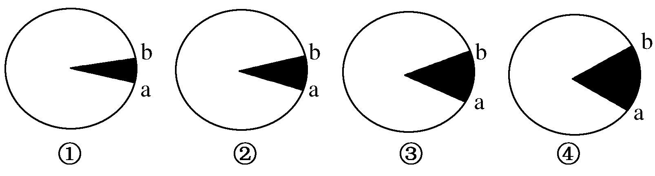

图2

A．图中的b→a→b表示细胞增殖过程的一个细胞周期
B．①图的b→a与③图的b→a所用的时间可能一样长
C．从a→b，由于DNA的复制使染色体数目增加一倍
D．观察植物细胞有丝分裂的实验材料最好是选植物①
5. 下列关于核酸的说法中，正确的是
A. 双链DNA分子中一条链上的磷酸和核糖是通过氢键连接的
B. 用甲基绿和吡罗红混合染色SARS病毒可观察到DNA和RNA的分布
C. DNA分子中两条核糖核苷酸链之间的碱基一定是通过氢键连接的
D. RNA可能具有信息传递、催化反应、物质转运等功能

6. 图3中的①、②、③表示动物细胞有丝分裂过程中的三个阶段，a是染色体数，b是染色
单体数，c是DNA分子数，a、b、c的数量关系正确的是

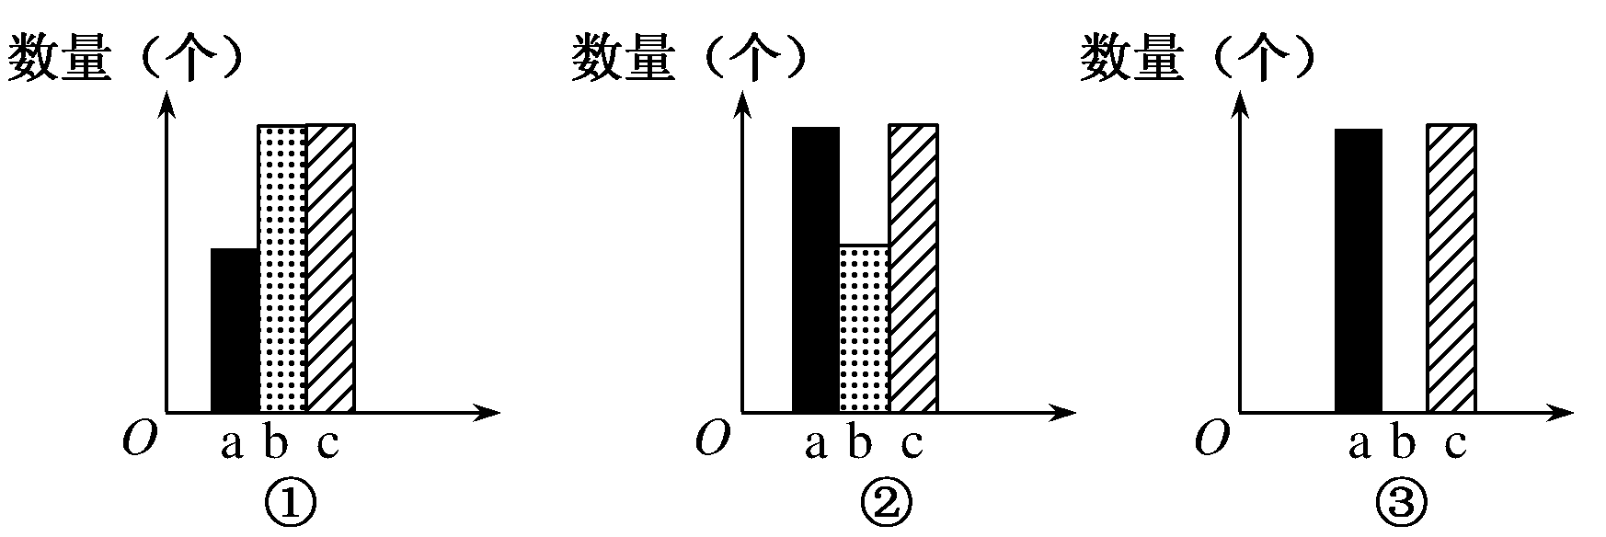
数量（个）

③
图3

A．①、② B．①、③ C．②、③ D．①、②、③
7. 关于细胞生命历程的叙述，正确的是
A．胚胎细胞中存在与细胞凋亡有关的基因
B．原癌基因与抑癌基因在正常细胞中不表达
C．真核细胞不存在无丝分裂这一细胞增殖方式
D．细胞分化过程中蛋白质种类和数量未发生变化
8. 如图4中甲、乙、丙是某高等动物体内发生的细胞分裂模式图，图丁为某一时刻部分染色体行为的示意图，在无基因突变的情况下，下列说法正确的是

图4
A. 若丁发生在丙细胞形成的过程中，最终产生的子细胞基因组成有2组或4组
B. 若A基因在图甲中的1号染色体上，则a基因在4号和8号染色体上
C. 由于同源染色体分开，非同源染色体自由组合，乙细胞可分裂产生两种子细胞
D. 若丁图表示发生在减数第一次分裂的四分体时期，则①和②都发生了染色体变异
9. 下列关于遗传信息传递的叙述，错误的是
A. 线粒体和叶绿体中遗传信息的传递遵循中心法则
B. DNA中的遗传信息是通过转录传递给mRNA的
C . DNA中的遗传信息可决定蛋白质中氨基酸的排列顺序
D. DNA病毒中没有RNA，其遗传信息的传递不遵循中心法则
10. 蛙的红细胞无丝分裂过程，和有丝分裂相比，下列叙述正确的是
A．分裂过程中没有出现纺锤体和染色体的变化
B．没有DNA和染色体的复制
C．分裂过程中细胞核缢裂成两个细胞核，因此子细胞中染色体减少一半
D．无丝分裂只发生在原核生物的细胞分裂中，有丝分裂只发生在真核生物的细胞分裂中
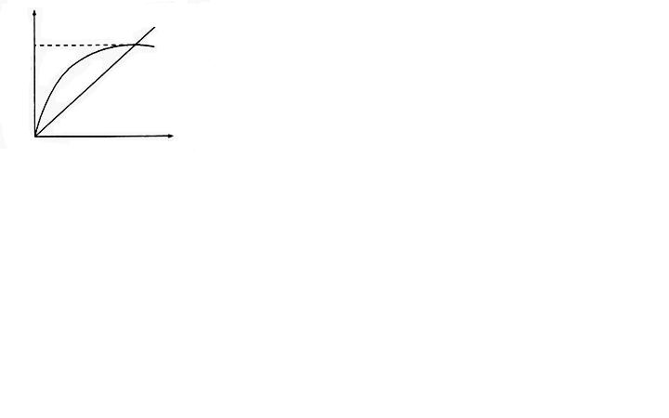
11. 如图5中曲线a、b表示物质跨(穿)膜运输的两种方式，下列表述正确的是
转
运
速
率
图5
被转运分子的浓度
a
b

A．脂溶性小分子物质不能通过方式a运输
B．与方式a有关的载体蛋白覆盖于细胞膜表面
C．方式b的最大转运速率与载体蛋白数量有关
D．抑制细胞呼吸对方式a和b的转运速率均有影响
12. 有甲、乙、丙、丁、戊五只猫。其中甲、乙、丙都是短毛，丁和戊都是长毛，甲、乙为雌猫，其余都为雄猫。甲和戊的后代全是短毛，乙和丁的后代有长毛和短毛的小猫，欲测定丙猫的基因型，最好选择
A．甲猫 B．乙猫 C．丁猫 D．戊猫
13. 关于生物多样性的价值和生物多样性保护的说法中，正确的是
A．建立植物园、动物园等是保护生物多样性最有效的措施
B．生物多样性的直接价值明显大于它的间接价值
C．为保护生物多样性就要禁止开发和利用现有资源
D．建立自然保护区保护大熊猫的目的是保护遗传多样性和物种多样性
14. 桃的果实成熟时，果肉与果皮粘连的称为粘皮，不粘连的称为离皮；果肉与果核粘连的称为粘核，不粘连的称为离核。已知离皮（A）对粘皮（a）为显性，离核（B）对粘核（b）为显性。现将粘皮、离核的桃（甲）与离皮、粘核的桃（乙）杂交，所产生的子
代出现4种表现型。由此推断，甲、乙两株桃的基因型分别是
A. aaBb、Aabb B. aaBB、AAbb C. aaBB、Aabb D. AABB、aabb 15. 关于人类性别决定与伴性遗传的叙述，正确的是
A. 性染色体上的基因都与性别决定有关
B. 性染色体上的基因都伴随性染色体遗传
C. 生殖细胞中只表达性染色体上的基因
D. 初级精母细胞和次级精母细胞中都含Y染色体
16. 抗维生素D佝偻病为X染色体显性遗传病，短指为常染色体显性遗传病。红绿色盲为X 染色体隐性遗传病，白化病为常染色体隐性遗传病。下列关于这四种遗传病遗传特征的叙述，正确的是
A. 短指的发病率男性高于女性
B. 抗维生素D佝偻病的发病率男性高于女性
C. 红绿色盲女性患者的父亲是该病的患者
D. 白化病通常会在一个家族的几代人中连续出现
17. 图6表示生物新物种形成的基本环节，对图示分析正确的是
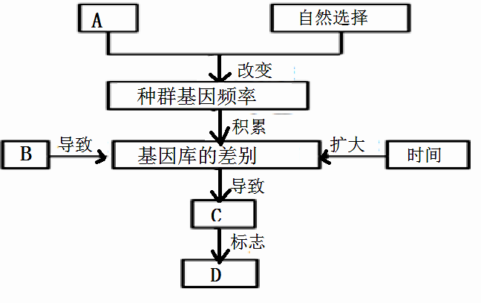

图6
A. 图中A表示基因突变和基因重组，为生物进化提供原材料
B. 图中B表示地理隔离，是新物种形成的必要条件
C. 种群基因频率的定向改变是形成新物种的前提
D. 图中C表示生殖隔离，指两种生物不能杂交产生后代
18. 一对夫妇生有一男一女两个小孩，体检时发现丈夫并指（一种常染色体上的显性遗传病），妻子色盲（一种X染色体上的隐性遗传病）且患有眼视网膜炎（此病由线粒体DNA基因突变所致），则他们的子女的情况是
A. 男孩一定色盲且患有眼视网膜炎，可能并指；女孩患有眼视网膜炎，可能并指但不色盲
B．男孩一定色盲及并指但视网膜正常；女孩患有眼视网膜炎及并指但不色盲
C．男孩患有眼视网膜炎及并指但色觉正常；女孩眼视网膜正常，并指且色盲
D．男孩一定色盲、并指且患有眼视网膜炎；女孩可能有眼视网膜炎和并指，一定色盲
19. 关于细胞内外K⁺、Na⁺和Cl⁻的叙述,错误的是
A. Na⁺与神经细胞膜上兴奋传导有关
B. 神经细胞静息电位形成的主要原因是K⁺外流
C. 人体血浆中K⁺的浓度比红细胞中的高
D. Na⁺和Cl⁻是形成哺乳动物血浆渗透压的主要物质
20. 下列关于人体主要内分泌腺所分泌激素与功能的叙述，错误的是
A. 下丘脑分泌的促激素释放激素影响内分泌系统的功能
B. 甲状腺激素可以提高神经系统的兴奋性
C. 垂体分泌的促甲状腺激素可促进甲状腺的生长发育
D. 性激素可促进性器官的生成
21. 下列有关植物激素的应用，正确的是
A. 苹果树开花后，喷施适宜浓度的脱落酸可防治果实脱落
B. 用赤霉素处理马铃薯块茎，可延长其休眠时间以利于储存
C. 用一定浓度乙烯利处理采摘后未成熟的香蕉，可促其成熟
D. 用生长素类似物处理二倍体番茄幼苗，可得到多倍体番茄
22. 某同学给健康实验兔静脉滴注0.9％的NaCl溶液（生理盐水）20ml后，会出现的现象是
A. 输入的溶液会从血浆进入组织液
B. 细胞内液和细胞外液分别增加10ml
C. 细胞内液Na⁺的增加远大于细胞外液Na⁺的增加
D. 输入的Na⁺中50%进入细胞内液，50%分布在细胞外液
23. 下列有关生态系统的叙述，错误的是
A. 生态系统的组成成分中含有非生物成分
B. 负反馈调节有利于生态系统保持相对稳定
C. 生态系统持续相对稳定离不开信息传递
D. 生态系统相对稳定时无能量输入和散失
24. 下列有关微生物培养与应用的说法，正确的是
A．天然培养基是指直接取自自然界不需加工的培养基
B．接种前需对培养基、培养皿、接种环、实验操作者的双手等进行严格的灭菌处理
C．大肠杆菌的纯化培养过程包括培养基的配制和纯化大肠杆菌两个阶段
D．分离分解尿素的细菌时，尿素是培养基中唯一的氮源和碳源
25. 现有两个非常大的某昆虫种群，个体间随机交配，无迁入和迁出，无突变，自然选择对A 和a基因控制的性状没有作用。种群1的A基因频率为80%，a的基因频率为20%；种群2的A基因频率为60%，a的基因频率为40%。假设这两个种群大小相等，地理隔离不再存在，两个种群完全合并为一个可随机交配的种群，则下一代中Aa的基因型频率是
A. 75% B. 50% C. 42% D. 21%

二、非选择题（本大题共5个小题，每小题10分，共50分）
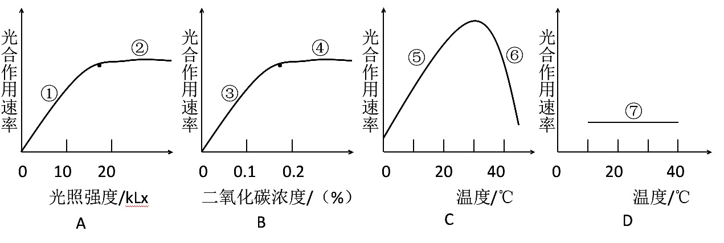
26. 如图7所示， A、B、C分别表示光照强度、二氧化碳浓度、温度对光合作用速率的影响（其他条件都合适），D表示在弱光下温度对光合作用速率的影响。请根据图回答：

图7

（1）光合作用中光反应的场所是 ，叶绿体色素中少数特殊状态的叶绿素a的作用是 、 。光反应可为暗反应提供 ，促使三碳化合物的 。
（2）A图中的曲线②段表示 。
（3）B图中的曲线③段上升很快，但到了④几乎不再上升的原因是 。
（4）C图中的曲线⑤段迅速上升，⑥段又快速下降，该变化的原因是 。
（5）D图中的曲线⑦表示无论温度如何变化，光合作用速率都很低，可能的原因是
。
27. 如图8所示，甲、乙、丙是某个二倍体动物的几个细胞分裂示意图（数字代表染色体，字母代表染色体上带有的基因），A图表示一个细胞周期中的细胞核内DNA含量的变化曲线；B图表示处于一个细胞周期中各个时期细胞数目变化（用特殊方法在一个培养基中测得的），请据图回答（1）～（4）。
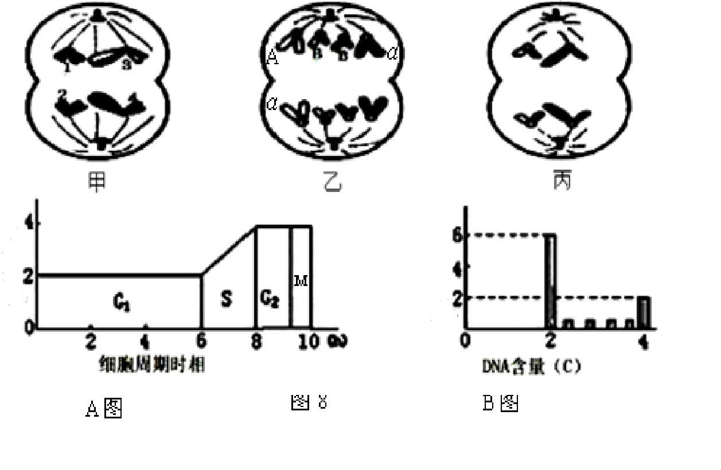

DNA
含
量
细
胞
数
量

（千个）
（c）

DNA含量（c）
细胞周期时相

A图
B图
图8
（1）从图中可知该动物的性别是 。
（2）从可遗传的变异来源看，甲图中若1与2或1与4的片段发生交换，则前者属 ，
后者属于 。乙图中发生的变异属于 ；A图中DNA含量对应为4的细
胞可以是甲、乙、丙中的 细胞。
（3）用DNA合成抑制剂处理，B图中DNA含量为 （C）的细胞数量会增加。用秋水仙素（能抑制纺锤体形成）处理，B图中DNA含量为 （C）的细胞数量会增加。根据A、B图示信息，处于S期的细胞数目有 个。
（4）丙分裂产生子细胞后发生一系列变化，其中 演变形成精子头部的顶体，______演变形成精子的尾部。
28. 野生型果蝇的腹部和胸部都有短刚毛，而一只突变果蝇S的腹部却生出长刚毛，研究者对果蝇S的突变进行了系列研究。用这两种果蝇进行杂交实验的结果见图9。
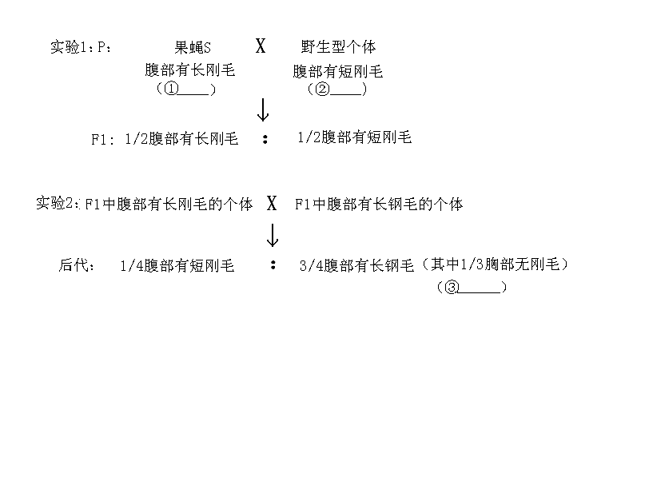

图9
（1）根据实验结果分析，果蝇腹部的短刚毛和长刚毛是一对 性状，其中长刚毛是
性性状。图中①、②基因型（相关基因用A和a表示）依次为 。
（2）实验2结果显示：与野生型不同的表现型有 种。③基因型为 ，在实验2后代中该基因型的比例是 。
（3）根据果蝇③和果蝇S基因型的差异，解释导致前者胸部无刚毛、后者胸部有刚毛的原因： 。
（4）检测发现突变基因转录的mRNA相对分子质量比野生型的小，推测相关基因发生的变化为 。
（5）实验2中出现的胸部无刚毛的性状不是由F₁新发生突变的基因控制的。作出这一判断的理由是：虽然胸部无刚毛是一个新出现的性状，但 ，说明控制这个性状的基因不是一个新突变的基因。
29. 糖尿病是人类的常见病，发病率有上升的趋势。如图10是人体内的血糖平衡调节示意
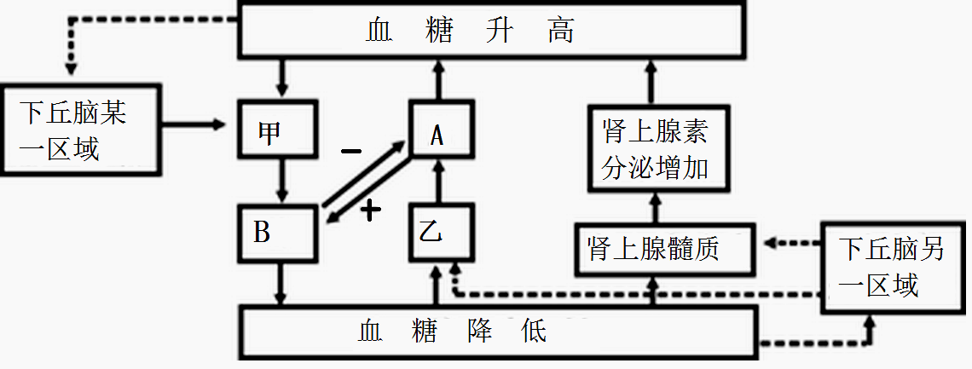
图，请据图回答问题（1）～（4）。

图10
（1）人体内血糖的来源有三个主要途径：食物中糖类的消化吸收、 和肝糖原的分解。
（2）糖尿病患者主要是图中甲 细胞受损，使 分泌不足， 发生障碍，使细胞内能量供应不足，导致脂肪蛋白质分解加强。所以病人出现机体逐渐消瘦，体重减轻的症状。
（3）图中物质A的作用机理主要是促进 分解和 的转化。图10所示调节过程属于 调节。(请填“神经”或“神经―体液”或“体液”)
（4）从图中看，与物质A有协同作用的是________，物质A和物质B相互________，共同维持血糖平衡。
30. 湿地是地球上重要的生态系统，具有稳定环境、物种保护及资源供应等功能。
D
·
·
E
·
F
·
C
·
B
·
A
种
群
数
量

（N_{t} +1）
P
乙
甲
图11
种群数量（N_{t}）

（1）某湿地由浅水区向陆地方向依次生长着芦苇，碱蓬，栓柳等，这体现了群落的
结构。调查湿地中芦苇的种群密度常用 法。
（2）图11中甲、乙两条曲线分别表示湿地中两种生物当年的种群数量（N_{t}）和一年后的种群数量（N_{t+1}）中间的关系，直线P表示N_{t+1}=N_{t}。甲曲线上A、B、C三点中，表示种群数量增长的是 点；乙曲线上D、E、F三点中，表示种群数量相对稳定的是 点；N_{t}小于a时，甲、乙两条曲线中 曲线所代表的生物更易消亡。
（3）湿地生态系统被破坏后，生物种类贫乏。要恢复其生物多样性，在无机环境得到改善的基础上，生态系统组成成分中首先应增加 的种类及数量。随着生物多样性和食物网的恢复，湿地生态系统的 稳定性增强。为保护湿地的生物多样性，我国已建立多个湿地自然保护区，这属于 保护。

教法技能（生物教学）
一、简答题（本大题共2个小题，每小题10分，共20分）
1. 高中生物学课程标准中谈到课程目标时，首先指出“学生通过高中生物课程的学习，将在以下各方面得到发展”，这里所指的“各方面”是哪些方面？
2. 高中生物学课程标准教学建议，提倡“要充分认识到科学、技术、社会（简称STS）相互关系教育的重要性”，简答在教学中注意哪些方面可以落实STS教学。
二、简述题（本大题共2个小题，共30分）
3. （10分）简述教学语言的启发性。
4. （20分）根据下面所给教材设计一篇1 000字左右的讲解稿。
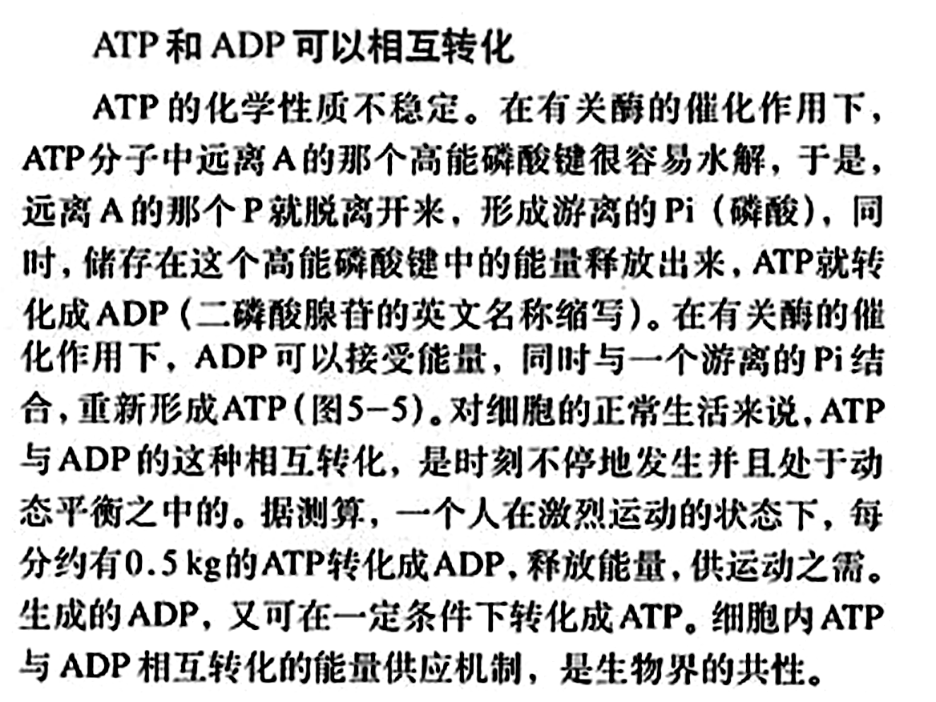

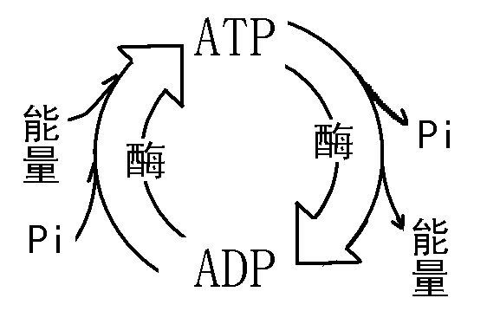

图5-5 ATP与ADP相互转化示意图

参考书目 1．《普通高中课程方案（实验）》，中华人民共和国教育部制订，人民教育出版社出版。
2．《普通高中生物课程标准（实验）》中华人民共和国教育部制订，人民教育出版社出版。
3．现行普通高中生物教科书。
4．高等师范院校生物学专业（本科）相关教材。

